PROSES HUBUNGAN MASYARAKAT DALAM SOSIALISASI APLIKASI M-PASPOR
DI KANTOR IMIGRASI KOTA CIREBON

SKRIPSI
Untuk memenuhi salah satu syarat guna memperoleh gelar sarjana pada progam studi Ilmu Komunikasi

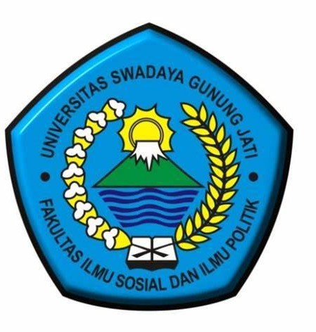

Oleh :

Dellysa Aulia Rachman NPM. 119100013

FAKULTAS ILMU SOSIAL DAN ILMU POLITIK UNIVERSITAS SWADAYA GUNUNG JATI
2023

